Ежемесячная газета
ГБОУ ООШ с. Покровка

№5 февраль 2016г

Сегодня в номере:

Школьные новости
Мой папа – самый лучший!
Здоровому – всё здорово!
Мы и спорт!
Интересная экскурсия!
С Днём Святого Валентина
Поздравляем!

Школьные новости

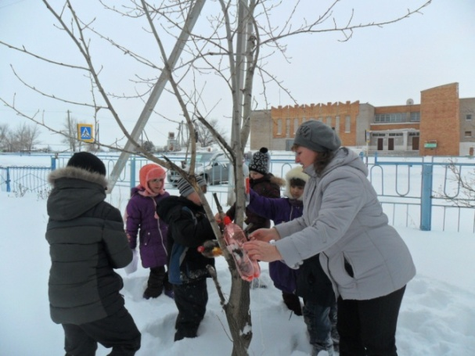
ПОМОГИ ПТИЦАМ!
Зима для птиц – тяжёлое время года, и человек может выручить своих пернатых друзей. Ребята из кружка «Юный эколог»» вместе с руководителем Бусаргиной Н.В. решили помочь птицам пережить суровую зиму. Они соорудили кормушки (из пластиковых бутылок и коробок из-под сока) и развесили их на пришкольной территории.
В течение всей зимы ребята приносят корм и наблюдают за пернатыми гостями.

Покормите птиц зимой!

Мой папа – самый лучший!
МОЙ ПАПА – Стерликов Александр Кузьмич

Расскажу я Вам, друзья,
Только по секрету
Лучше папы моего
В нашем мире нету!

Папа – главный наш мужчина,
Хозяин в доме, во дворе.
Работу разную он любит,
Всегда во всём он во главе.

Жене поможет, деток учит
Сноровкам всяким и делам.
В компании он не наскучит,
Шашлык пожарит вкусный вам.

Все в семье живём мы дружно,
Любим петь и танцевать.
С нашим папой – гармонистом
Не приходится скучать!
Уханова Софья, 4 класс.

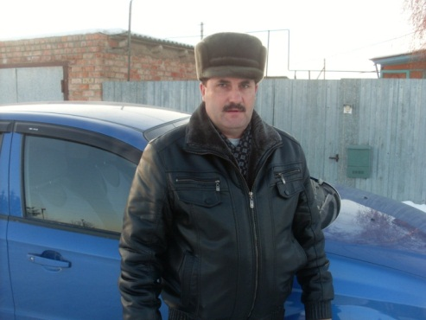

Мой папа – Шатов Сергей Владимирович.
Я своего папу очень люблю, так как он самый лучший, самый хороший, самый добрый. Я горжусь своим отцом.
Мой папа находчивый,
Умный и смелый.
Ему по плечу
Даже сложное дело.
Мой папа может выполнить любую работу. Он очень трудолюбивый. А совсем недавно он участвовал в районной спартакиаде среди инвалидов и оказался в числе победителей. Он занял 1 место в соревнованиях по дартсу, 2 место – по шашкам и получил ещё один диплом за активное участие.
Для меня всегда герой –
Самый лучший папа мой!

Шатова Каролина, 4класс.

Я хочу рассказать о своём папе. Его зовут Буйницкас Геннадий Владиславович. Ему 50 лет. Он работает электромонтёром в ССК «Утёвское». Папа часто рассказывает о своей работе, значит, он любит свою работу. На работе папу все уважают, потому что он добрый и справедливый. Я учусь у него быть такой же ответственной, добросовестно выполнять свое главное дело – учиться. Мой папа очень занятой человек, но он всегда находит для меня время. Папа главный в семье, и потому на нём лежит большая ответственность. Каждый раз, когда у меня проблемы, папа их выслушает, а потом поможет разобраться в них. Папа плохого не посоветует. Я люблю своего папу за любовь ко мне, за смелость, храбрость.
Калинина Саша, 4класс

«Здоровому – всё здорово!»
Здоровье – неоценимое счастье в жизни любого человека. Каждому из нас присуще желание быть сильным и здоровым, сохранить как можно дольше подвижность, энергию и достичь долголетия.
15 февраля в начальных классах нашей школы прошёл урок Здоровья.
На уроке каждый класс представлял отдельную команду. Ребята подготовили названия, девизы, эмблемы.
Все команды приняли активное участие в конкурсах и были награждены грамотами за активное участие.

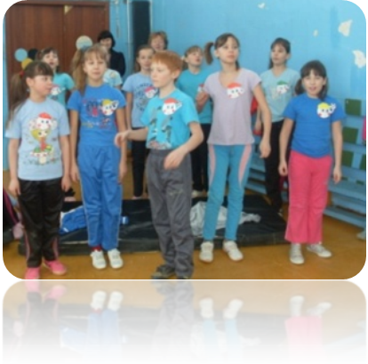

«Чемпионы»
Максимум спорта,
Максимум смеха!
Так мы быстрее добьёмся успеха.
Если другой класс впереди,
Мы ему скажем: «Ну, погоди!»

Надеемся, что встреча не прошла даром, и ребята многое почерпнули из неё. Ведь «Здоров будешь – всё добудешь!»
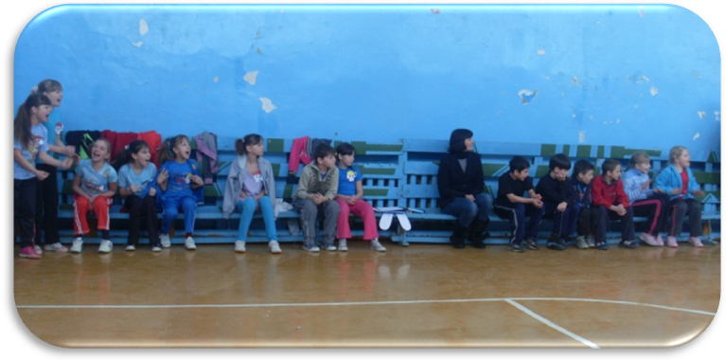

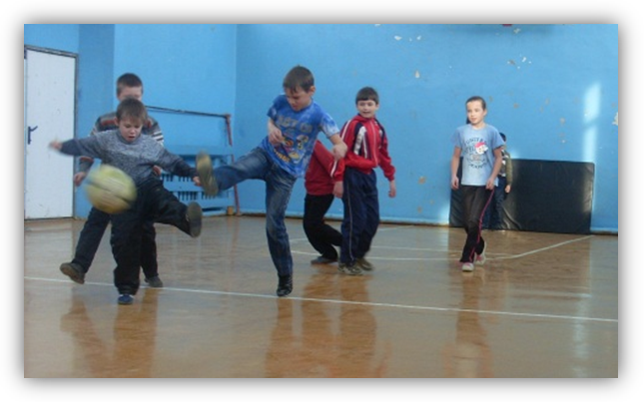
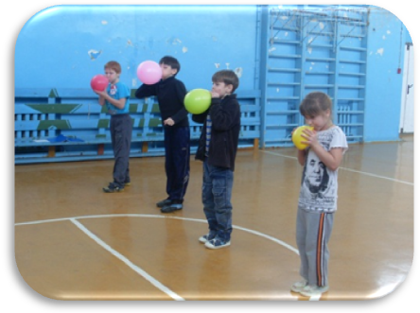

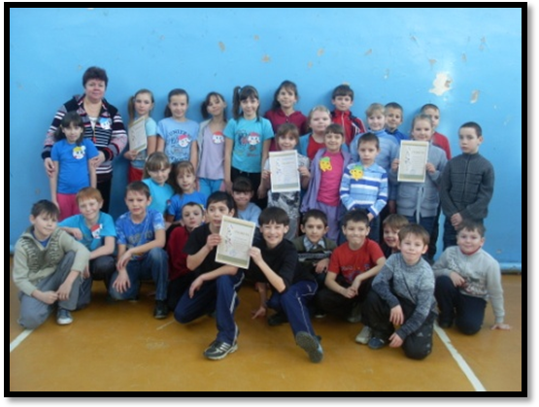

Экскурсия в музей Алабина
Краткая история музея Алабина:
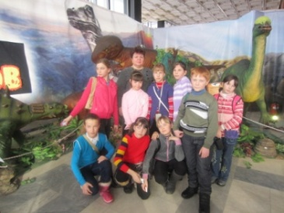 Музей Алабина в Самаре – один из старейших музеев в Поволжье. Создан он был в 1886 году по инициативе главы города Петра Владимировича Алабина. Предложенный им проект публичного музея создавался в честь императора Александра II. Свое современное название музей Алабина получил только в 1993 году.
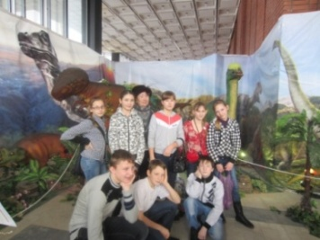 В феврале ученики 4 и 6 классов нашей школы посетили Самарский областной историко-краеведческий музей имени П.В.Алабина. Ребята вместе со своими классными руководителями: Маркеловой Г.М. и Стерликовой Т.Ю. побывали на выставке динозавров. Хищные и травоядные животные, жившие миллионы лет тому назад, очень удивили и в то же время порадовали ребят. А звуковые и световые эффекты придали ещё больше интереса к выставке. Нашему вниманию были представлены такие виды динозавров: пахицефалозавр, пситтакозавр, дакентрур, стегозавр, вулканодон, анкилозавр, эдмонтозавр, спинозавр и другие.
Кроме выставки динозавров ребята побывали в комнате кривых зеркал, осмотрели достопримечательности музея.
Наша поездка очень понравилась ребятам, и запомнится она надолго.

Мы и спорт!
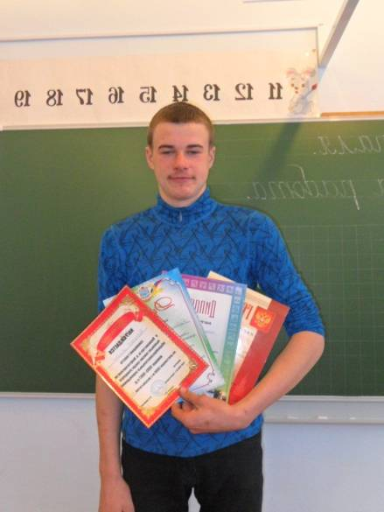Трудно переоценить всю пользу лыжного спорта. Лыжи –
отличный способ оздоровления организма и отличный стимул для сохранения бодрости духа.

ЛЫЖНЫЕ ГОНКИ
9 февраля на базе оздоровительного лагеря «Дружба» состоялись соревнования по лыжным гонкам. Отлично выступил ученик нашей школы – Кавтасьев Алексей. Он занял призовое первое место. Поздравляем его с победой! Специальным призом был удостоен самый юный участник лыжного первенства наш третьеклассник – Герасимчук Владимир
14 февраля состоялось Первенство муниципального района Нефтегорский по лыжным гонкам.
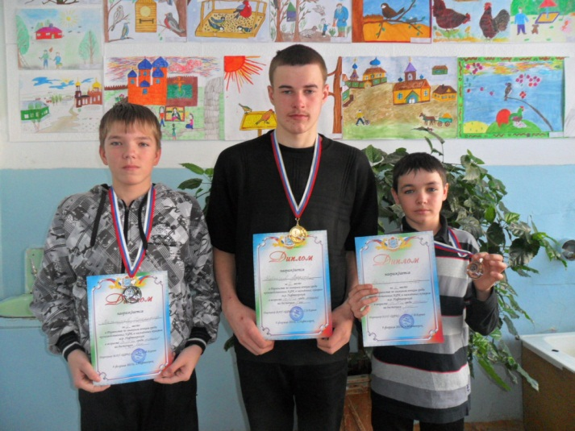 В общекомандном зачёте учащиеся ГБОУ ООШ с. Покровка заняли I место.
Хочется отметить наших ребят и поблагодарить их.
Кавтасьев Алексей - 1 место, Мельников Владимир – 1 место, Пашкевич Андрей – 1 место, Городов Руслан - 2 место, Егоров Владимир – 2 место, Бурнаева Анастасия – 2 место, Чижевич Никита – 3 место, Шпакова Елена – 3 место, АльжановаАриана – 3 место

Молодцы, ребята! Поздравляем ВАС!

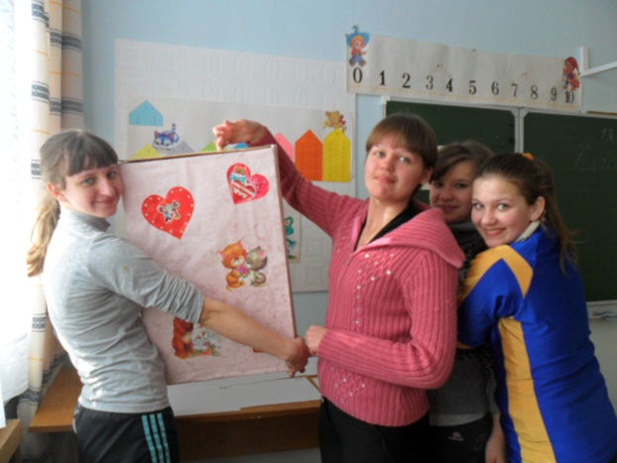Февраль. Причудлива картина,
На замороженном окне,
Но день Святого Валентина,
Напоминает о весне.
Влюблённость в воздухе витает,
Повсюду радость, счастье, смех,
И зимний снег, как в марте, тает,
И на душе тепло у всех.
Легенда
Есть несколько легенд, которые объясняют, почему 14 февраля люди празднуют день всех влюбленных. Одна из них - такая...
В III веке нашей эры, в 269 году, император Древнего мира Клавдий запретил своим легионерам жениться, чтобы семья не отвлекала их от ратных подвигов. Но нашелся священник , который соглашался обвенчать всех желающих - вопреки закону. Когда Клавдий узнал об этом, он велел схватить священника и бросить его в тюрьму. 14 февраля его казнили.
Легенда говорит также, что Валентин, сидя в тюрьме, писал записки дочери тюремщика. Поэтому уже через 200 лет после смерти отца Валентина римляне в память о нем стали 14 февраля каждого года писать записки своим любимым - валентинки.
Сейчас праздник Святого Валентина отмечается во всем мире.
Дарить в день святого Валентина, конечно же, нужно валентинки - записки с шуточными стихами и пожеланиями (по традиции, их не подписывают, а почерк стараются изменить: считается, что адресат должен сам догадаться, кто прислал валентинку).

Даритедругдругувалентинки!

Поздравляем февральских именинников :Бусаргина Полина, Лихачев Сергей, Фомин Никита, Егоров Вова, Кечин Андрей, Комарова Анастасия, Мельникова Марина, Никонов Дима
Поздравляем тебя в день рождения чудесный,
Пусть поют соловьи и в душе расцветают цветы,
Пусть мысли пронзает птицей свод небесный,
И превращает в чудо радости мечты!

Желаем здравствовать, испытывать желания,
И море удовольствий дорогих,
И в жизни не терять очарования,
Которого совсем нет у других!

